程序设计高级实践需求分析



专业： 软 件 工 程

组长： 姚 毅 强

3018216089

组员： 潘 柯 文

3018216079

马 辰

3018216106

林 煜 烜

3018216074

# 1.简介

## 1.1背景

本项目为软件工程高级实践项目，自定义项目背景为公司门户网站。

门户网站定义：门户网站指的是一个应用框架，它将各种应用系统、数据资源和互联网资源集成到一个信息管理平台之上，并以统一的用户界面提供给用户，使企业可以快速地建立企业对客户、企业对内部员工和企业对企业的信息通道, 使企业能够释放存储在企业内部和外部的各种信息。

在一个网络世界融入每个人生活的时代，好的网络宣传可以给公司带来更多的人气，更好的口碑，而一个门户网站就是其中最基础、最有代表性的一环，门户网站的内容和质量决定了商业合作客户以及普通用户对公司的第一印象，决定了客户能够获取到的公司的信息，也决定了客户和我们展开合作的形式。

我们结合当前各政府，公司门户网站的设计，制定了我们自己构想的，内容比较新颖的项目背景———一个星际航行公司的门户网站，公司核心业务为提供星系旅游服务，门户网站的主要提供购买服务，个人中心，论坛，公司资质展示等服务。公司可借此平台宣传自己，售卖服务，公司也可以借此平台进行日常维护。而客户可以查看公司资质，购买服务，双方还可以在论坛系统中进行交流

## 1.2 参考

Mba智库百科：

<https://wiki.mbalib.com/wiki/%E9%97%A8%E6%88%B7%E7%BD%91%E7%AB%99>

# 2.目标、涉众分析和范围

## 2.1目标

本门户网站目的为吸引用户和售卖公司服务。为客户能直观，准确地得知公司资质信息，获取公司所提供的服务，并能与他人分享感受。而公司也能借助这一平台进行自身的宣传，售卖服务并与客户进行基础的交流，还能通过管理人员对平台进行规范化的管理。使得更多人能够认识和了解本公司，提升公司的知名度和利润。

## 2.2涉众分析

本项目拥有三类用户：**普通用户**（购买公司服务），**业务管理人员**（负责指定模块的日常信息发布和管理），**后台管理人员**（授予人员权限，审核发布信息），**用户**可以使用手机号进行身份认证，可以在个人中心处修改信息，**业务员**由普通用户产生，后台管理人员可以授予或撤销指定用户以业务员权限，而**后台管理人员**相对独立，使用自己的独立系统。

|  |  |
| --- | --- |
| 外部实体 | 对系统期望 |
| 普通用户 | 1. 能在打开网站的第一时间找到重要的信息  2. 能在各个页面搜索自己需要的信息  3. 可以查看某项服务的具体情况  4. 可以购买服务并生成订单  5. 可以查看订单状态  6. 可以在社区中和其他用户交流  7. 可以查看公司资质相关信息  8. 可以进行账号的登陆注册  9. 可以进行账号个人信息的修改  10.可以和管理人员进行基本的交流 |
| 业务管理员 | 1. 发布或者删除本模块的信息 （需后台管理员进行审核）  2. 能对服务的具体细节进行修改（服务模块管理员）  3. 可以在社区中回复用户并带有标识（社区模块管理员） |
| 后台管理员 | 1. 授予、撤销用户以某模块业务管理员的权限  2. 审核业务管理员的操作  3. 查看平台总数据状况  4. 修改菜单项 |

# 3.业务概念分析

## 3.1功能简述

1.**用户认证和管理**：

本项目拥有三类用户：**普通用户**（购买公司服务），**业务管理人员**（负责指定模块的日常信息发布和管理），**后台管理人员**（授予人员权限，审核发布信息），**用户**可以使用手机号进行身份认证，可以在个人中心处修改信息，**业务员**由普通用户产生，后台管理人员可以授予或撤销指定用户以业务员权限，而**后台管理人员**相对独立，使用自己的独立系统。

2.**权限管理：**本项目为三种不同身份的用户指定了三种不同权限，

**普通用户**为基础功能用户，可以使用所有基础的功能，门户网站常用的功能，

**业务管理人员**从普通用户中产生，**一样可以使用所有的基础用户功能**，但是业务员拥有其他特定权限，例如，**负责服务售卖模块的业务员可以发布新的服务信息**（可以理解为淘宝店家发布新商品），而**负责论坛模块的业务员可以删除用户动态或评论**，**不同的模块管理人员附加权限各自不同**，但是，这些操作都需要真正的管理人员：后台管理人员审核后才能生效。

**后台管理人员**：**可以通过标识符将指定用户给予业务管理人员权限，并审核业务管**

**理人员所进行的操作**。

3.**可拓展的模块服务**

本项目采用**微服务**架构进行开发，一个功能模块即为一个服务，**相邻模块间通过restful接口进行通信**，当用户需要新的功能模块时可以快速开发新服务。对旧模块的修改较少或没有，无需宕机进行维护。

4.**由数据字典实现的菜单栏管理**

**后台管理人员可以实时添加下拉菜单的选项细则**，例如例如添加或者删除商品种类，而**业务管理人员可以在发布商品时从下拉菜单中选择一个进行发布**，普通用户查看商品时也可以通过菜单栏进行筛选。

**5.日志系统**

我们通过日志系统保证系统的安全和一致，当操作发生时，我们会**依据操作对系统影响的严重程度分别为操作添加日志**，对于一些极其重要的操作，例如删除商品，我们将**不会从数据库中真正删除该商品以及有关订单**，而是**记录日志并将该商品在数据库的标志位改为不可见**，使得其数据依然存在而不显示在前端，便于日后维护和处理。

## 3.2具体描述

1.针对普通用户：

查看信息（理论上这一点不应作为功能存在，但是门户网站以其特殊性必须给用户一 个良好的视觉体验）：用户可以从各个页面获取重要信息，这些信息最好以可交互动画的形式展现出来。

登陆注册：在注册时使用手机号，微信号等方式标识身份，系统以此作为唯一识别标识，未来登陆使用身份标识或者用户名皆可。

查询信息：在各个页面都可以使用搜索功能查询指定信息，系统会返回该页面和搜索关键字有关的信息。

购买服务：可以在服务模块进行购买操作，系统会自动生成一个订单。

订单服务：用户可以查看订单状况并做出修改，如收货和取消订单等，系统会修改订单状态。

论坛交流：用户可以在论坛模块中发布动态信息，可以在其他用户的论坛信息下评论。

个人中心：用户可以在此次查看并修改自己的个人信息，但无法修改系统对用户的唯一身份标识。

2.针对业务管理员：

普通用户所有的功能，业务管理员同样享有，除此之外还拥有以下功能

发布、删除服务信息：通过指定模板发布一个旅游服务，或者删除一个已存在的旅游服务，该操作不会立即生效，会将信息提交至后台管理员处进行审核，审核通过后才能生效，即使生效，系统也不会在数据库中删除信息，只是将它的标识符置为不可见位，便于管理。

回复，删除社区动态：社区管理员可以评论社区中用户发布的动态，该评论将自动置顶显示，也可以删除社区中用户的动态，该删除操作不需要后台管理员进行审核。

3. 针对后台管理员

后台管理员使用自己的独立系统进行管理，故与前两者不属于同一用户体系，没有用户和业务管理员的功能。

权限管理：后台管理员可以通过用户的身份标识符进行权限授予和撤销，可以授予或取消某用户的业务管理员身份。

信息审核：业务管理员发布和删除新商品信息时必须通过后台管理员审核才能生效。

数据统计：后台管理员可以查看整个系统的数据统计，如用户信息归类等信息，在前端以图的形式展现出来。

模块管理：后台管理员可以添加或者删除菜单项，用以实现模块的添加和删除。

# 4.系统功能

## 4.1用例图展示

4.1.1 普通用户用例图展示：

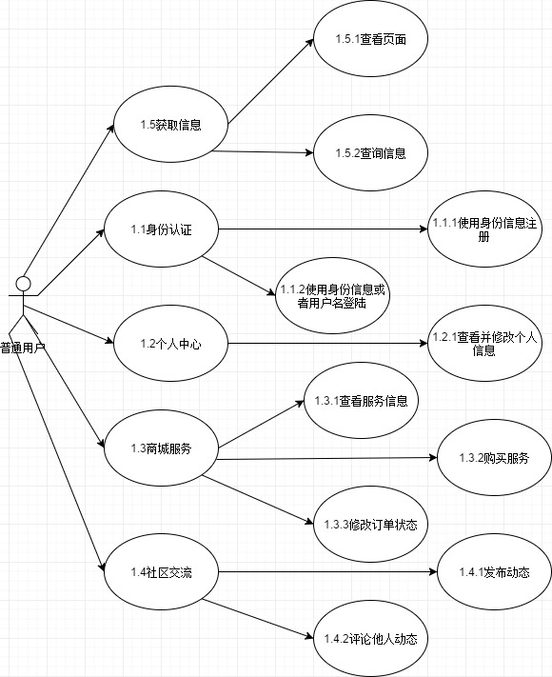

4.1.1 业务管理员用例图展示：

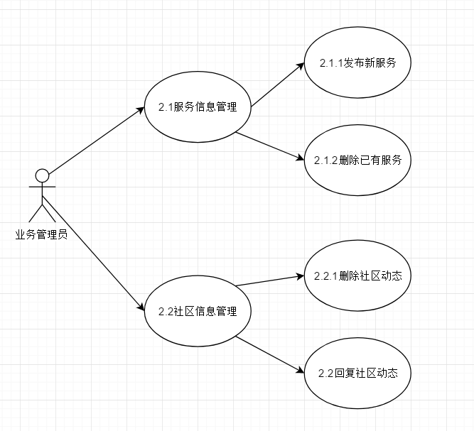

4.2.2 后台管理员用例图展示：

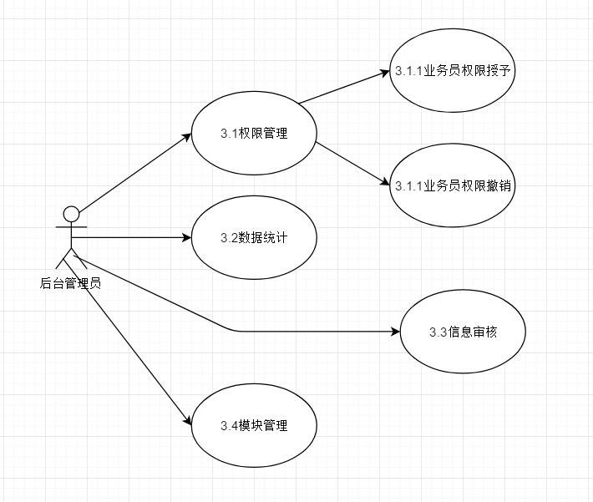

## 4.2用例表展示

|  |  |
| --- | --- |
| 编号 | 1.1.1 |
| 名称 | 注册 |
| 执行者 | 普通用户 |
| 描述 | 用户使用手机号或微信授权等可以唯一标识身份的信息注册，需要输入用户名和密码  1.输入手机号或点击微信授权  2.输入用户名和密码（如果是手机号验证，还要输入验证码） |
| 前置条件 | 无 |
| 结束状态 | 1.若验证码错误或微信授权失败，则返回注册页面  2.进入首页 |
| 说明 | 身份标识符一旦确定就无法修改 |

|  |  |
| --- | --- |
| 编号 | 1.1.2 |
| 名称 | 登陆 |
| 执行者 | 普通用户 |
| 描述 | 使用身份标识符或者账号密码登陆  1.填写手机号或用户名  2.填写密码并登陆 |
| 前置条件 | 用户已经注册过 |
| 结束状态 | 1.用户名或手机号或密码错误，返回登陆界面  2.进入首页 |
| 说明 | 无 |

|  |  |
| --- | --- |
| 编号 | 1.2.1 |
| 名称 | 查看并修改个人信息 |
| 执行者 | 普通用户 |
| 描述 | 1.进入个人中心  2.查看个人信息  3.修改个人信息并保存 |
| 前置条件 | 用户处于登陆状态 |
| 结束状态 | 1.用户未登录，点击个人中心将会跳转到登陆界面 |
| 说明 | 2.提示修改成功，停留在个人中心界面 |

|  |  |
| --- | --- |
| 编号 | 1.3.1 |
| 名称 | 查看服务信息 |
| 执行者 | 普通用户 |
| 描述 | 用户查看公司提供的旅游服务信息  1.进入旅游服务售卖模块  2.点击服务信息预览  3.查看服务详情 |
| 前置条件 | 无 |
| 结束状态 | 1.显示登陆界面 |
| 说明 | 无论登陆与否都可以查看 |

|  |  |
| --- | --- |
| 编号 | 1.3.2 |
| 名称 | 购买服务 |
| 执行者 | 普通用户 |
| 描述 | 用户购买公司提供的旅游服务  1.进入旅游服务售卖模块  2.点击服务信息预览  3.进入服务详情页，点击购买服务  4.跳转至支付接口 |
| 前置条件 | 用户已登录 |
| 结束状态 | 1.支付成功，转到订单界面，系统自动生成一张订单  2.支付出现问题，转到服务详情页 |
| 说明 | 此处支付接口计划调用第三方接口，不在该系统范围内 |

|  |  |
| --- | --- |
| 编号 | 1.3.3 |
| 名称 | 查看并修改订单状态 |
| 执行者 | 普通用户 |
| 描述 | 用户查看订单信息并选择取消或完成订单  1.用户进入订单模块  2.用户点击具体订单  3.查看订单并修改订单状态  4.跳转至相应界面 |
| 前置条件 | 用户已登陆且订单已经生成 |
| 结束状态 | 1.用户选择取消订单，跳转到第三方界面进行处理  2.用户选择完成订单，订单状态修改为完成，跳转至订单模块界面 |
| 说明 | 订单模块并未单独分离，我们计划将订单放入个人中心 |

|  |  |
| --- | --- |
| 编号 | 1.4.1 |
| 名称 | 发布动态 |
| 执行者 | 普通用户 |
| 描述 | 用户在社区发布动态  1.进入社区模块  2.点击发布动态  3.填写标题和正文内容，发布 |
| 前置条件 | 用户已登录 |
| 结束状态 | 1.动态成功发布，跳转至动态详情界面 |
| 说明 | 无 |

|  |  |
| --- | --- |
| 编号 | 1.4.2 |
| 名称 | 评论他人动态 |
| 执行者 | 普通用户 |
| 描述 | 用户在某动态详情页面下评论  1.进入社区模块  2.进入动态详情  3.填写评论并提交 |
| 前置条件 | 用户已登陆 |
| 结束状态 | 评论被发布，仍然停留在动态详情 |
| 说明 | 无 |

|  |  |
| --- | --- |
| 编号 | 2.1.1 |
| 名称 | 发布新服务 |
| 执行者 | 业务管理员 |
| 描述 | 旅游服务模块的业务管理员发布新的旅游服务信息  1.业务管理员进入发布新服务页面  2.填写服务信息并发布 |
| 前置条件 | 该业务管理员已登录 |
| 结束状态 | 新服务的信息被提交到后台管理员处，进行审核 |
| 说明 | 业务管理员发布新服务需要审核 |

|  |  |
| --- | --- |
| 编号 | 2.1.2 |
| 名称 | 删除已有服务 |
| 执行者 | 业务管理员 |
| 描述 | 旅游服务模块的业务管理员删除已有的旅游服务信息  1.业务管理员进入删除旧服务页面  2.填写删除理由并申请删除 |
| 前置条件 | 该业务管理员已登陆 |
| 结束状态 | 申请信息被提交到后台管理员处，进行审核 |
| 说明 | 业务管理员删除服务需要审核 |

|  |  |
| --- | --- |
| 编号 | 2.2.1 |
| 名称 | 删除社区动态 |
| 执行者 | 社区业务管理员 |
| 描述 | 社区模块的业务管理员删除用户发布的动态  1.业务管理员进入删除用户动态界面  2.点击删除并选择理由（菜单项选择），可选择填写理由 |
| 前置条件 | 该业务管理员已登录 |
| 结束状态 | 用户动态被删除（日志系统中记录一次该事件） |
| 说明 | 删除动态并不需要后台管理员进行审核，但是需要在日志系统中留有记录 |

|  |  |
| --- | --- |
| 编号 | 2.2.2 |
| 名称 | 回复社区动态 |
| 执行者 | 社区业务管理员 |
| 描述 | 社区模块的业务业务管理员回复用户发布的动态  同用户评论动态流程 |
| 前置条件 | 该社区管理员已登陆 |
| 结束状态 | 社区管理员回复并被系统自动置顶 |
| 说明 | 回复动态无需审核，也无需记录日志 |

|  |  |
| --- | --- |
| 编号 | 3.1.1 |
| 名称 | 业务员权限授予 |
| 执行者 | 后台管理员 |
| 描述 | 后台管理员授予普通用户业务管理员权限  1.进入后台管理模块的授权页面  2.填写用户身份标识符并授予业务管理员权限 |
| 前置条件 | 后台管理员已经登陆 |
| 结束状态 | 1.系统将指定的用户置为业务管理员 |
| 说明 | 无 |

|  |  |
| --- | --- |
| 编号 | 3.1.2 |
| 名称 | 业务员权限撤销 |
| 执行者 | 后台管理员 |
| 描述 | 后台管理员授予普通用户业务管理员权限  1.进入后台管理模块的授权页面  2.填写用户身份标识符并授予业务管理员权限 |
| 前置条件 | 后台管理员已经登陆 |
| 结束状态 | 1.系统将指定的用户置为业务管理员 |
| 说明 | 无 |

|  |  |
| --- | --- |
| 编号 | 3.1.1 |
| 名称 | 业务员权限授予 |
| 执行者 | 后台管理员 |
| 描述 | 后台管理员授予普通用户业务管理员权限  1.进入后台管理系统的授权模块  2.填写用户身份标识符并授予业务管理员权限 |
| 前置条件 | 后台管理员已经登陆 |
| 结束状态 | 1.系统将指定的用户置为业务管理员 |
| 说明 | 无 |

|  |  |
| --- | --- |
| 编号 | 3.2 |
| 名称 | 数据统计 |
| 执行者 | 后台管理员 |
| 描述 | 此项功能是一个advance功能，所以没有进行细分，我们计划在项目主体完成后再进行，主要是统计该系统的运营情况，比如：购买服务的用户有多少？多次购买的用户有多少？用户的年龄分布情况？我们在前端通过各种图表的形式进行展现 |
| 前置条件 | 后台管理员登陆且数据库中存在数据 |
| 结束状态 | 无 |
| 说明 | 无 |

|  |  |
| --- | --- |
| 编号 | 3.3 |
| 名称 | 信息审核 |
| 执行者 | 后台管理员 |
| 描述 | 后台管理员对业务管理员提交的申请进行审核，审核通过后操作才能生效，用户才能看到  1.进入后台管理系统的审核模块  2.点击查看待审核信息，选择是否通过  3.跳转到审核模块首页 |
| 前置条件 | 后台管理员已登录，业务管理员提交了申请信息 |
| 结束状态 | 用户得以看到业务员申请的结果，例如新的旅游服务，或者是旧的旅游服务消失 |
| 说明 | 无 |

|  |  |
| --- | --- |
| 编号 | 3.4 |
| 名称 | 模块管理（菜单项管理） |
| 执行者 | 后台管理员 |
| 描述 | 后台管理员实时修改菜单项，用户则可以实时使用菜单项筛选信息  1.进入后台管理系统的模块管理功能  2.选择具体菜单项，添加或删除其中某项内容 |
| 前置条件 | 1.后台管理员已登录  2.该菜单项存在 |
| 结束状态 | 1.菜单项被删除 |
| 说明 | 无 |